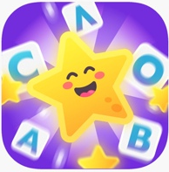
Линия Слова: Кроссворды. Составляй слова из букв
Версия: 0.28.0
Android 11
Redmi Note 8 Pro

Шаг II | Шаг IV
Запуск игры “Линия Слова: Кроссворды. Составляй слова из букв” | - Установка  - Запуск  - Удаление  (ios\android)
Синхронизация прогресса | - Логин в FB  - Логин через почту @gmail.com
Если новый пользователь - наличие тутора (Уровень № 1)
Запуск уровня | - Запуск уровня  - Возможность складывать слова из букв в круге (Отображение тапа)  - Отображение найденного слова в кроссворде  - Применение подсказок (Каждая из 3х)  - Перемешивание букв в круге  - Открытие панели “Бонусные слова‘, “Правила игры”, “Больше монет”  - Засчитывание баллов за пройденный уровень  - Возврат на карту
Колесо Удачи | - Наличие попыток  - Возобновление попыток  - Зачитывание бонусов
Корректное отображение панели “Настройки” | - Карта (переход из одного диапазона уровней в другой)  - Ежедневные Задания (Достижения)  - Новости, События  - Смена языка, Вкл\откл музыки и звуков, Подтверждение применения подсказок
Покупка Монет | - Корректное отображение Магазина  - После снятия средств со счёта пользователя - начисление монет\отсутствие рекламы (в зависимости от лота)  - Прерывание покупки (Отказ)
Воспроизведение Рекламного ролика | - Со стабильным интернет соединением  - Нестабильное интернет соединение  - Наличие Звука  - После просмотра засчитываются бонусы

Шаг III
1. Поп-ап акции без интернет соединения  - Играть без интернет соединения  - Достигнуть 37 уровень  - Выдача акции  - Нажать на покупку  ФР - Несколько секунд отображается надпись “Загрузка”  ОР- Отображение поп-апа с надписью “Отсутствует интернет соединение” | https://drive.google.com/file/d/1NkY2CMIV-Tm5RUJFGqNNIt6axoWN4WRk/view?usp=sharing
2. Кольцо Удачи позволяет бесконечно собирать бонусы при переводе времени  - Собрать 5\5 попыток в Кольцо Удачи  - Перевести время на сутки вперед  - Собрать 5\5 попыток в Кольцо Удачи  - Перевести время в настоящее время  ФР - Попытки возобновились  ОР - Учитывать UTC | https://drive.google.com/file/d/1O-t5IGgkT9Z0E43r6hshuVkwK3lYsPl4/view?usp=sharing
3. Покупка Лота без интернет соединения режим “Полёт”  - Открыть магазин  - Выбрать лот  - Отключить интернет соединения  - Включить режим в Полёте  - Отображение надписи “Загрузка”  ФР - Не реагирует на тап, нельзя выйти из игры  ОР - Отображение поп-апа с надписью “Отсутствует интернет соединение” | https://drive.google.com/file/d/1NzKnZeZuYkyc_pkcSnbsq9DdJtC6kQgx/view?usp=sharing
4. Во время запуска игры в верхней панели отображается название игры  - Запустить игру  (после загрузки игры не плавный переход на уровни) | https://drive.google.com/file/d/1NoIrW5diUICZeBE13MaTxTvq0V3gQM4l/view?usp=sharing
5. Системная кнопка “Назад” не работает  - Открыть уровень  - Нажать на системную кнопку “Назад‘  ФР - Ничего не происходит  ОР - Возврат на карту с уровнями  (Воспроизводится нестабильно) | https://drive.google.com/file/d/1NluMuHIjLYRBHq6N2lPK5PQgzxHHuiyh/view?usp=sharing
6. Смена локализации происходит до её подтверждения  - Открыть настройки  - Языки  - Выбрать (например) Английский  ФР - Язык сменился  ОР - Выбрать язык => Нажать “Подтвердить‘ => Язык Сменился | https://drive.google.com/file/d/1NmLbKXoSnaJjZRVicUksWqXZc-HlfyOO/view?usp=sharing
7. Отображение экрана после сворачивании игры  ФР - Отображается предыдущий открытый экран  ОР - Отображение того экрана, во время которого игра была свернута | https://drive.google.com/file/d/1O8e0g0eXqDQGBi_y3ILtdtlf_Avck-Fj/view?usp=sharing
8. Отсутствие Локализации для некоторых иностранных языков  - Отсутствие Информации с Обновлениями  - => Читать => Пустой поп-ап  ОР- Локализация натсроена для всех языков | - 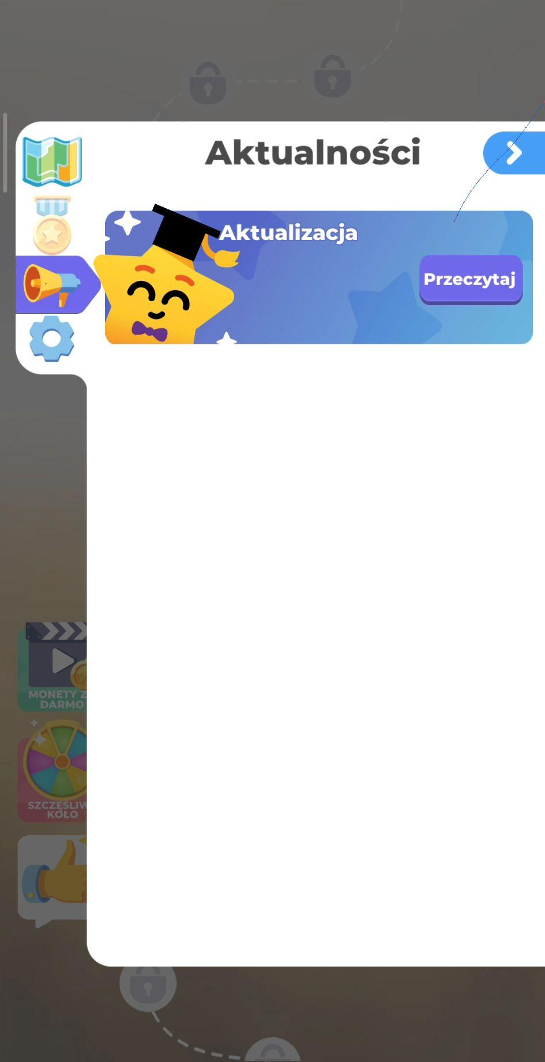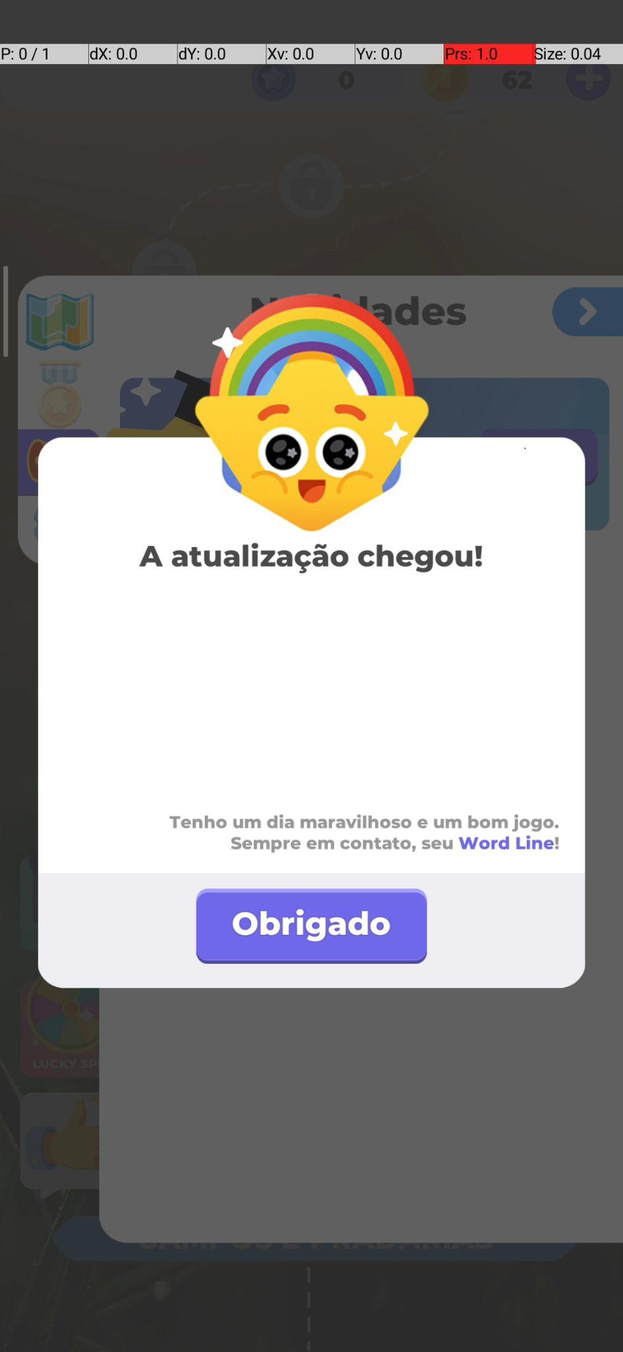
9. Отсутствие Уровней для некоторых Иностранных языков

P.s. Цветом определила приоритет

